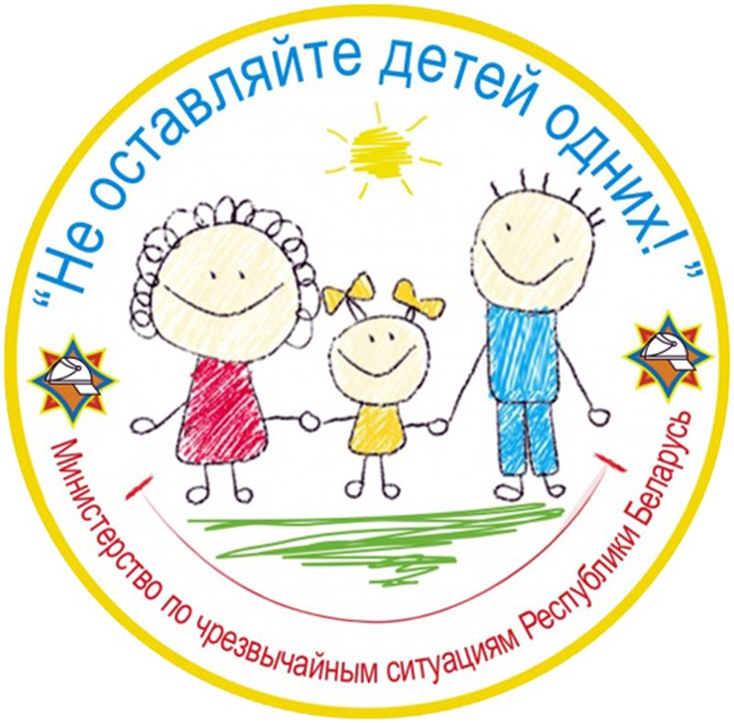**Стартует республиканская акция «Не оставляйте детей одних!»**

Цифры статистики детского травматизма не могут оставить равнодушным ни одного взрослого человека: от внешних причин ежегодно гибнут более 100 детей. Отравления, дорожно-транспортные происшествия, проглатывание инородных предметов, выпадение из окон, пожары – это далеко не полный перечень ситуаций, которые могут привести к трагедии.

В основном это случается из-за игнорирования взрослыми прописной истины – не оставлять ребенка без присмотра. Поэтому каждый раз, полагаясь на удачу, родители невольно играют в лотерею, выйти победителем из которой удается далеко не всем…

С целью привлечения внимания к проблеме детской шалости с огнем и гибели детей на пожарах, снижения количества чрезвычайных ситуаций с участием детей и обеспечения их общей безопасности (дома, на улице, отдыхе, водоеме и др.) с 10 мая по 1 июня в республике пройдёт профилактическая акция «Не оставляйте детей одних!», приуроченная к Международному Дню семьи и Дню защиты детей. Акция будет проходить в 2 этапа:

1-й этап – со 10 по 20 мая приурочен к Международному дню семьи: акция проводится на объектах с массовым пребыванием людей, в детских развлекательных центрах, организациях общественного питания, детских магазинах и т.п. объектах;

2-й этап – с 23 мая по 1 июня приурочен к Международному дню защиты детей: акция проводится в учреждениях здравоохранения, дошкольных учреждениях, начальных классах общеобразовательных учреждений и центрах внешкольного образования (родительские собрания), многодетных семьях и детских домах семейного типа, семьях СОП, на открытых площадках, в местах массового пребывания людей.

Спасатели призывают не оставлять маленьких детей одних: вы всегда должны быть рядом с ними на расстоянии вытянутой руки. Обучайте своих детей, обсуждайте с ними вопросы безопасности и будьте для них примером!

Татьяна Шестакова, инспектор сектора пропаганды и взаимодействия с общественностью Копыльского РОЧС